- Олимпиада – 30.11.2018 (суббота)
- КЭПЛ (корпус на Казанской,43).
- С собой паспорт (свидетельство о рождении), сменную обувь (справка из лицея и приказ будут у сопровождающего – Ляпуновой Анны Николаевны)
- Регистрация с 9:00 до 9:45 (но лучше быть не позднее 9:30), начало в 10:00.
- В качестве учителя пишем своего учителя по математике.

Система заданий:
Часть 1 – тестовая
- Верно-неверно
- 1 правильный ответ
- Несколько правильных ответов

Часть 2 - задачи

Краткий справочник по экономике
Термин «экономика» происходит от греческого слова, которое означало искусство ведения домашнего хозяйства.

В настоящее время понятие «экономика» имеет несколько значений.
А) Этим термином обозначается хозяйство конкретной страны (российская экономика, американская экономика) или вся система мирового хозяйства (мировая экономика). Экономикой называется совокупность общественных отношений в сфере производства, обмена, распределения, потребления материальных благ (основные экономические процессы).
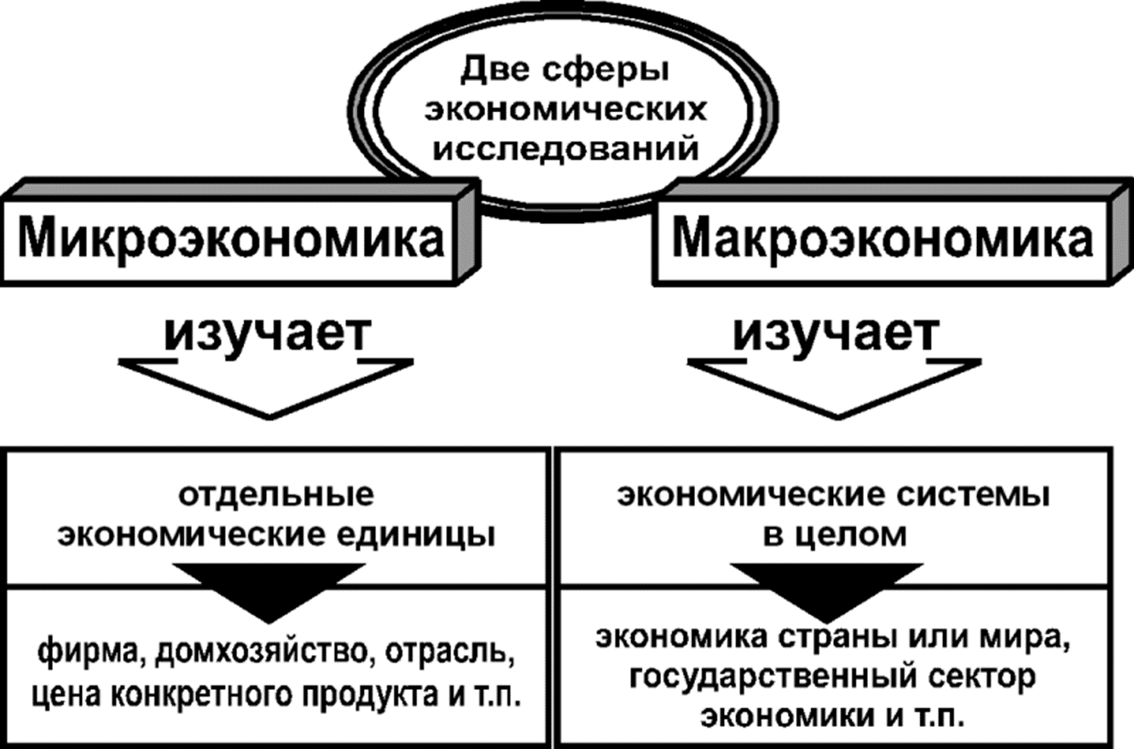
Б) Под экономикой понимается также совокупность наук, изучающих отдельные стороны экономической сферы общества: экономическая теория, история экономики, экономическая статистика, финансы и кредит и т.д. В широком смысле экономика — это наука об основах хозяйственной жизни общества. Под хозяйственной жизнью понимается деятельность людей, связанная с обеспечением материальных условий их существования. Для получения материальных благ общество использует экономические ресурсы, которые в большинстве случаев ограниченны, и поэтому их надо использовать как можно более эффективно.

Экономика рассматривает хозяйственную жизнь на двух уровнях: микроэкономическом и макроэкономическом. Когда рассматриваются конкретные фирмы и домохозяйства, отдельные товары и ресурсы, отрасли и рынки, то это микроэкономический анализ, или микроэкономика. Когда речь идет об экономике в целом, то это макроэкономический анализ, или макроэкономика. Так, анализ выпуска конкретной продукции отдельными фирмами и даже всей отраслью — это микроэкономика. Анализ общего выпуска всех видов продукции и ее реализации в стране и в мире — это макроэкономика.
По словам лауреата Нобелевской премии по экономике П.Самуэльсона в экономике существуют три ключевые задачи
1) какие блага (что) производить, и в каких количествах;
2) как производить блага, т.е. из каких ресурсов и с помощью какой технологии;
3) для кого производить блага.
Главная проблема экономики – как удовлетворить растущие потребности человека и общества при ограниченных ресурсах.
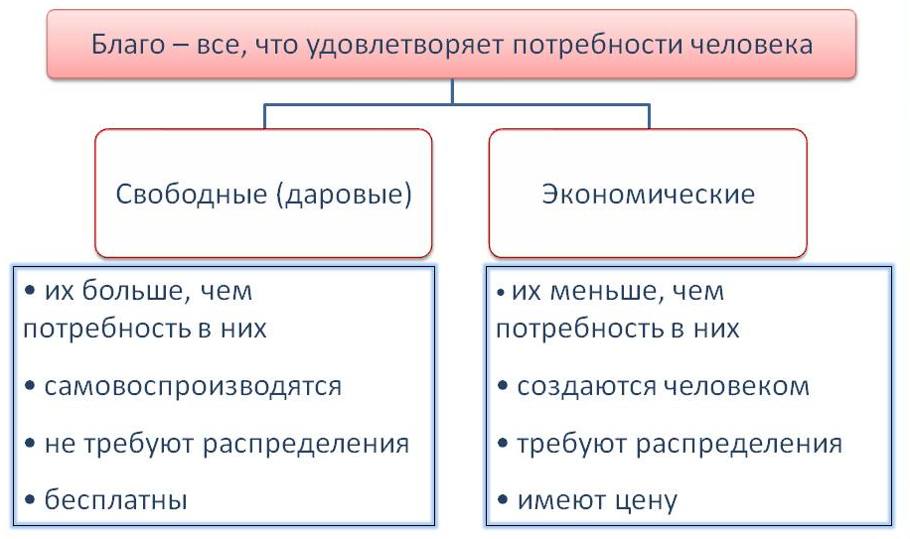

Экономический продукт (благо) – товар или услуга
Экономические блага могут быть частными и общественными.

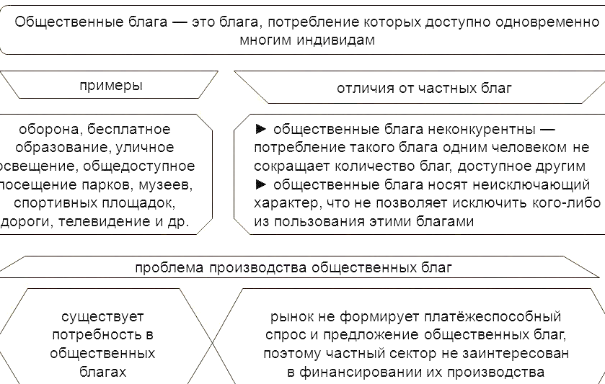

«Проблема безбилетника»
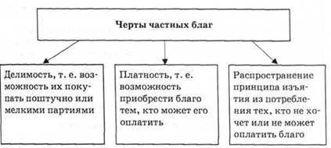
Товары-заменители – субституты.
Товары сопутствующие (дополняющие) – комплементы.
В зависимости от реакции на изменение дохода блага могут быть:
- Низшими (инфериорными) – с ростом доходов количество уменьшается.
- Нормальными - с ростом доходов количество увеличивается.
- Товарами первой необходимости - с изменением доходов количество не меняется.

Участники экономических отношений – человек (домохозяйства), фирмы, государство, иностранный сектор.
Роли участников в экономике:
продавцы

покупатели

- Ресурсы – это элементы материального и нематериального мира, используемые для организации производства экономических благ.

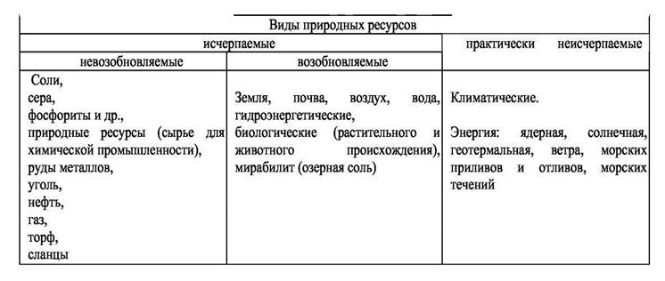
- Факторы производства – ресурсы, используемые в процессе производства экономических благ.

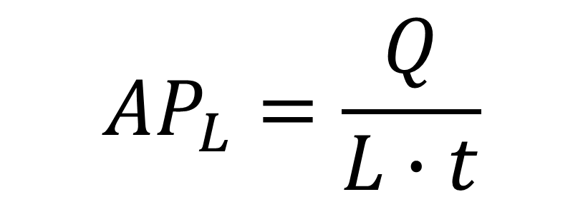
- Производительность труда – это количество продукции, произведенное за единицу времени (переменный фактор).
- Специализация – это сосредоточение экономического субъекта на определенном виде деятельности.
Базовый процесс – производство
КПВ – кривая производственных возможностей.
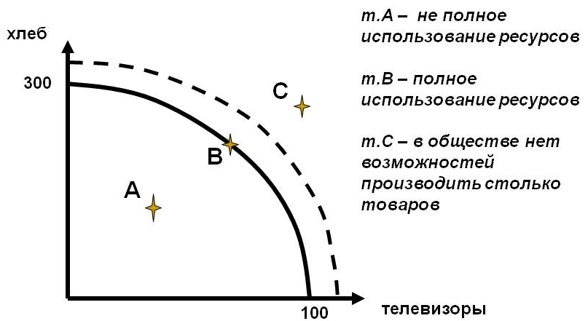

- Альтернативная стоимость – блага, от которых пришлось отказаться (выражение стоимости одного товара через другой).
- Альтернативная стоимость в денежном выражении – упущенные доходы + расходы на выбранный вариант.

Экономическое развитие каждой страны своеобразно. Оно отличается уровнем технического развития, господствующими формами собственности, объемом производимых материальных благ и т.д. Одним из критериев различия выступает понятие экономической системы — совокупности всех экономических процессов, совершающихся в обществе на основе сложившихся в нем отношений собственности и хозяйственного механизма.

Традиционная | Рыночная | Командная | Смешанная
Ручной труд  Отсталые технологии  Общинное ведение хозяйства (коллективная собственность)  Натуральный обмен  Опора на традиции и обычаи  Ведущая отрасль – с/х | Многообразие форм собственности (> частной)  Предпринимательство  Конкуренция  Свободное ценообразование  Индивидуальные экономические решения  Модернизация | Госсобственность на средства производства  Централизованное планирование  Социальные гарантии | Взаимодействие частной и государственной собственности  Возможности рыночной экономики и государственное регулирование

Спрос. Предложение. Ситуации на рынке

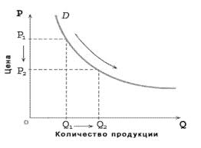
Спрос — это платежеспособная потребность в каком-либо товаре или услуге.
Величина спроса — это количество товаров и услуг, которое покупатели готовы приобрести в данное время в данном месте при данных ценах.
Закон спроса: чем выше цена, тем ниже количество и наоборот. Исключения: товары первой необходимости и товары роскоши.
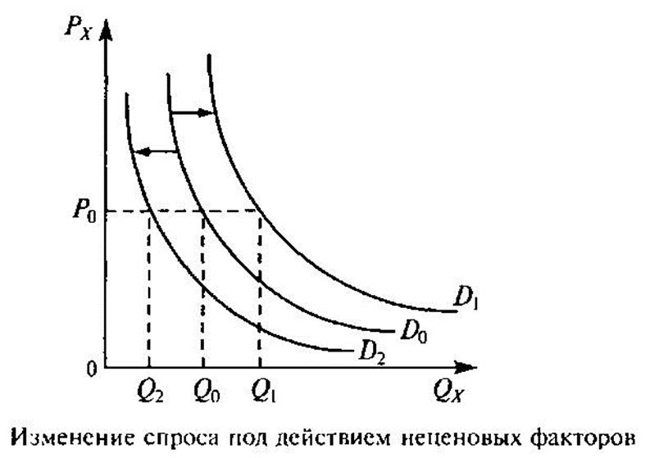
Неценовые факторы спроса:
- Изменение доходов
- Изменение цен на взаимозаменяемые товары (товары-субституты)
- Изменение цен на сопутствующие товары (комплементы)
- Изменение числа покупателей, их возраста
- Реклама, мода, сезон и т.п.

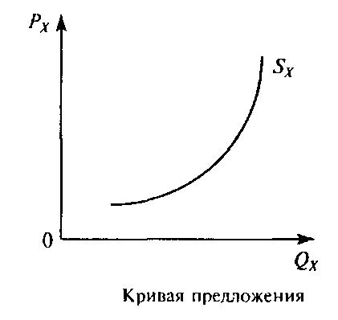
Предложение — это совокупность товаров, которые находятся на рынке (или в пути) и которые могут или намерены предоставить продавцы.
Величина предложения — это количество товаров и услуг, которое продавцы готовы предоставить в данное время в данном месте при данных ценах.
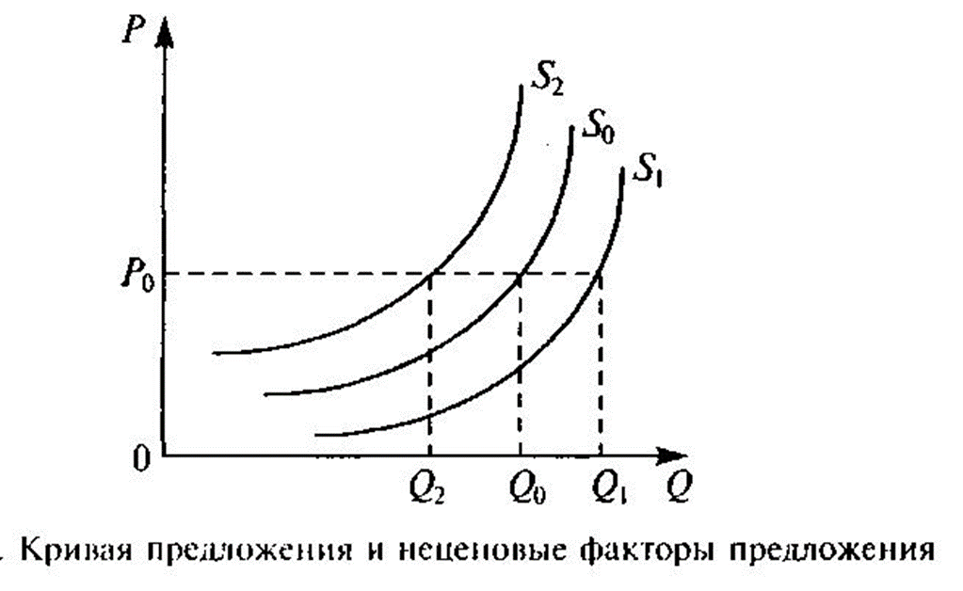
Закон предложения: чем выше цена, тем выше величина предложения и наоборот.
Неценовые факторы предложения:
- Изменение цен на сырье и материалы
- Изменение технологий
- Налоги
- Дотации и субсидии
- Изменение числа покупателей

Ситуации на рынке
т.Е – равновесие (величина спроса=величине предложения)

Профицит – излишек (величина спроса меньше величины предложения)

Дефицит – нехватка (величина спроса больше величины предложения)

Фирма на рынке

Прибыль = доход (выручка) – затраты
Амортизация – средства на обслуживание здания, оборудования.

Монопсония – ситуация на рынке, когда существует один покупатель (госзаказ, рынок труда (спрос – фирмы, предложение (знания, умения) - работник))
Безработный – трудоспособный, который ищет работу.

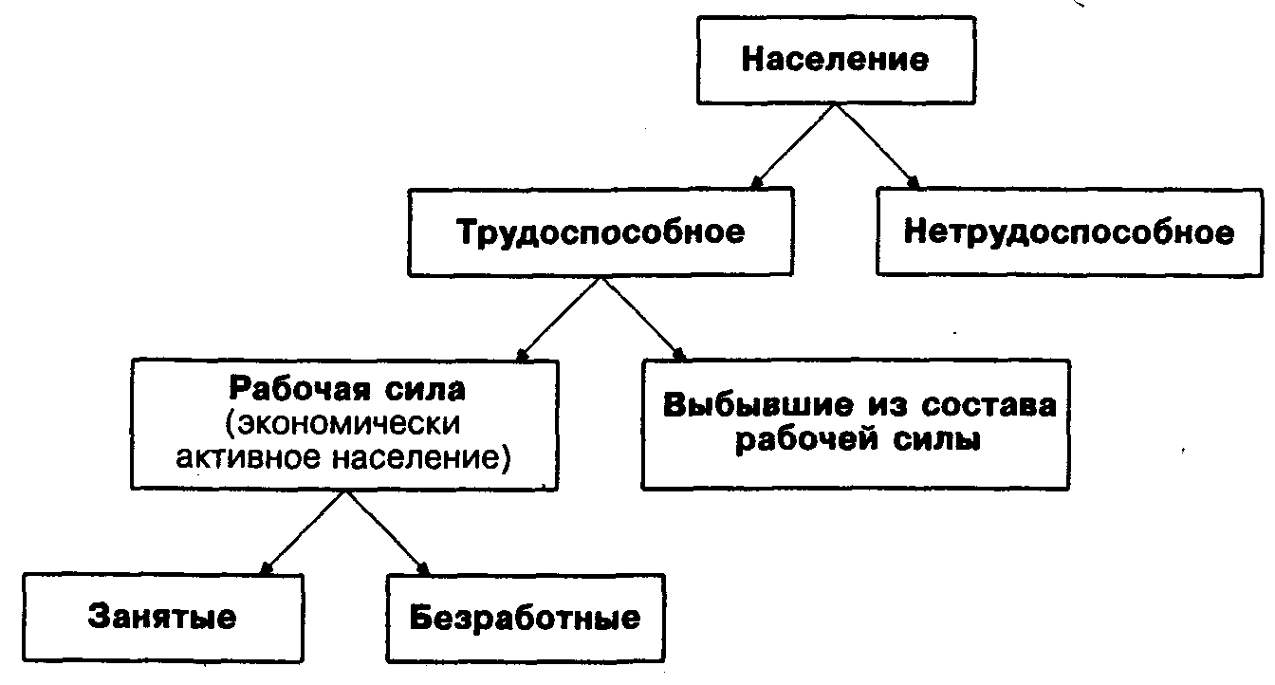
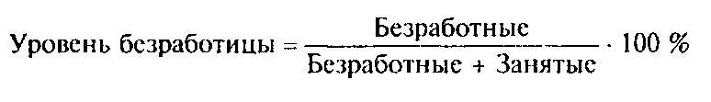
Рынок капитала

Функции денег:
- Мера стоимости
- Средство обращения
- Средство платежа
- Средство накопления
- Мировые деньги

Простые и сложные проценты!!!

Инфляция – обесценивание денег.

Фондовый рынок связан с ценными бумагами.
Акция — это ценная бумага, закрепляющая права ее владельца на получение части прибыли акционерного общества в виде дивидендов, на участие в управлении акционерным обществ.
Облигация — единичное долговое обязательство фирмы или государства на возврат номинальной стоимости через определенный срок в будущем, на условиях, устраивающих его держателя.
Ликвидность – свобода обращения.

Традиционная | Рыночная | Командная | Смешанная
+  стабильность  -  удовлетворение минимальных потребностей  отсутствие технического прогресса | +  Многообразие товаров и услуг  Экономические свободы  Технический прогресс  -  Безработица  Неравенство доходов  Экономическая нестабильность  Отсутствие социальных гарантий | +  Стабильность  Социальная защищенность  Концентрация ресурсов  -  Дефицит или избыток товаров (ошибки планирования)  Отсутствие экономической инициативы | +  Конкуренция  Качество  Защита со стороны государства  Общественные товары и услуги  -  Опасности чрезмерного вмешательства государства

